Forduljon az
Pest megyei ügyfélszolgálatához, ha

neme,
életkora,
bőrszíne vagy nemzetisége,
vagyoni helyzete,
egészségi állapota,
szexuális irányultsága, nemi identitása,
faji hovatartozása
vallási, vagy világnézeti meggyőződése,
politikai vagy más véleménye,
anyanyelve,
fogyatékossága,
családi állapota, anyasága vagy apasága,

vagy egyéb tulajdonsága miatt
hátrányos megkülönböztetés éri!
Az Egyenlő Bánásmód Hatóság feladata a diszkriminációval okozott jogsértések kivizsgálása és megszüntetése.

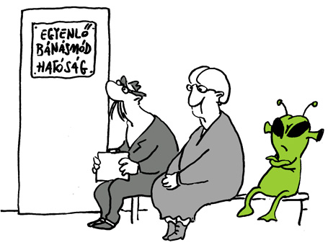
Keresse fel Dr. Szatmári Éva
Pest megyei egyenlőbánásmód-referens ügyfélfogadását:
06 30/960-2657 eva.drszatmari@gmail.com

Pest Megyei Kormányhivatal
1052 Budapest, Városház u. 7. (tel: +36 1/485-6957)
2018.12.03. hétfő 11:30-15:30
2018.12.10. hétfő 11:30-15:30
2018.12.17. hétfő 11:30-15:30

Szigetszentmiklós Város Önkormányzat Polgármesteri Hivatal
2310 Szigetszentmiklós, Kossuth Lajos u.2. fszt. tanácsterem (tel: +36 24/505 505)
2018.12.06. csütörtök 11:30-15:30

Budaörs Város Önkormányzat Polgármesteri Hivatal
2040 Budaörs, Szabadság út 134. 139. sz. tárgyaló (tel.+36 24/523 333)
2018.12.11. kedd 11:30-15:30

Egyenlő bánásmód – mindenkit megillet!

